**Remote desktop connection settings ne windows XP**

1. Kontrollojme lidhjen e kompjuterave ne rrjet

Rruga:START/CONTROL PANEL/NETWORK CONNECTIONS/KLIK DJATHTAS MBI IKONEN ERRJETIT/STATUS/SUPPORT.

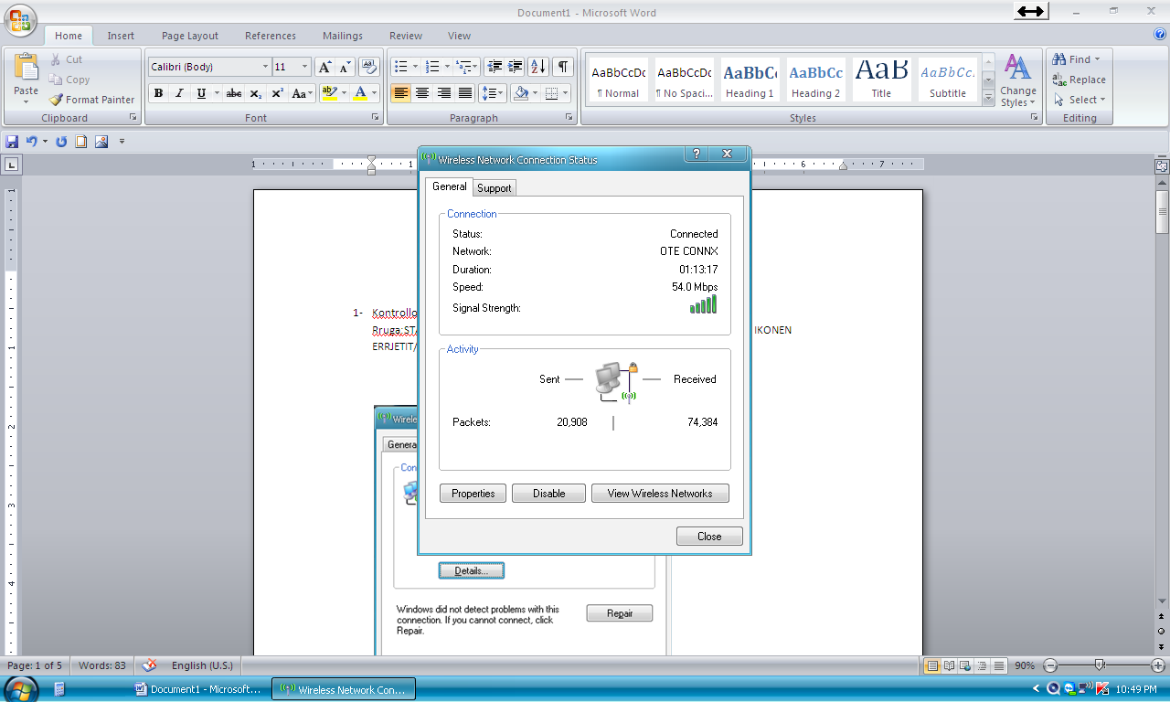

I LIDHUR

1. Krijojme nje llogari me password ne kompjuterin me te cilin do te bejme lidhjen

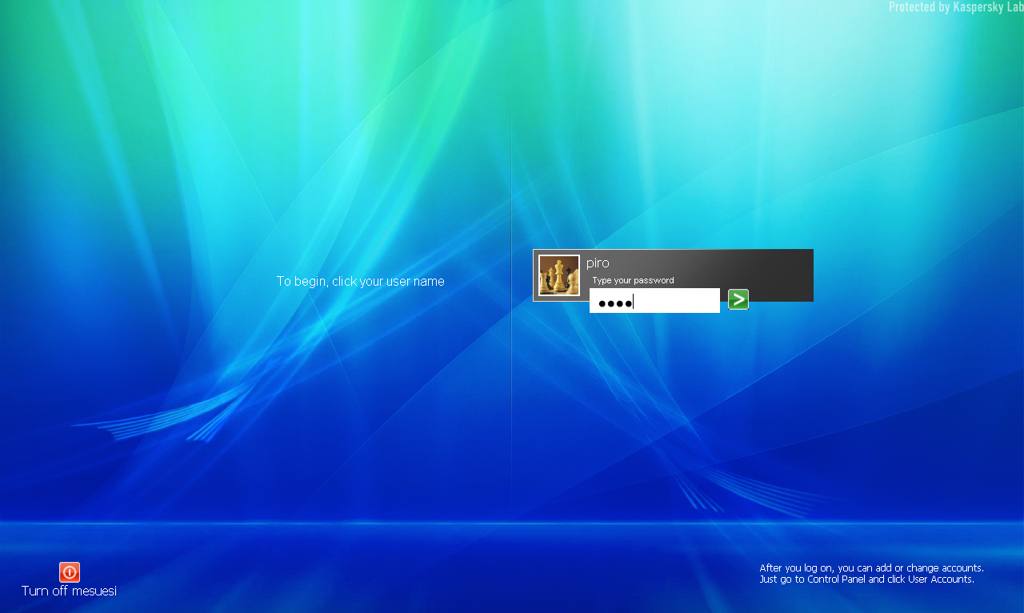

1. Mbajme shenim **emrin ,username** dhe **password-in**, e kompjuterit me te cilin do te kryejme lidhjen **REMOTE DESKTOP**

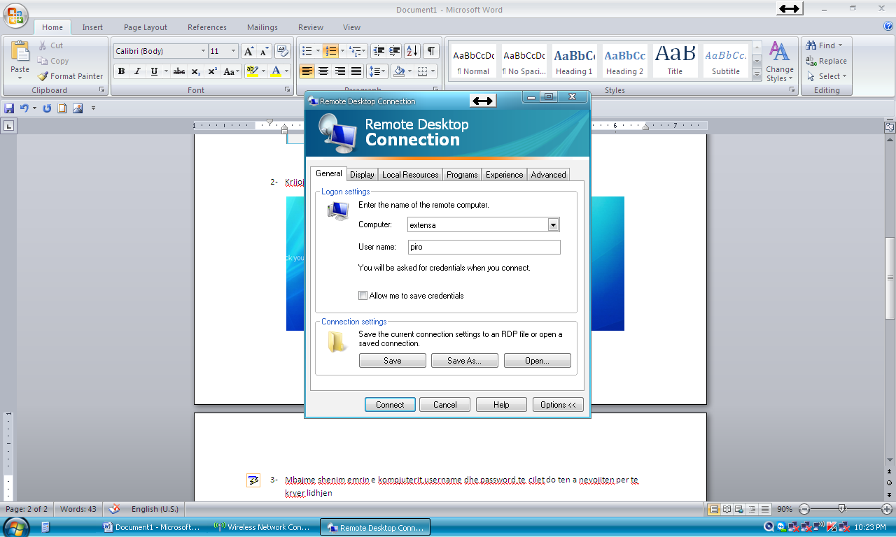

USERNAME

EMRI I KOMPJUTERIT

1. Aktivizojme sherbimin **remote desktop** dhe **remote assistance** duke check-uar ne kutizat perkatese

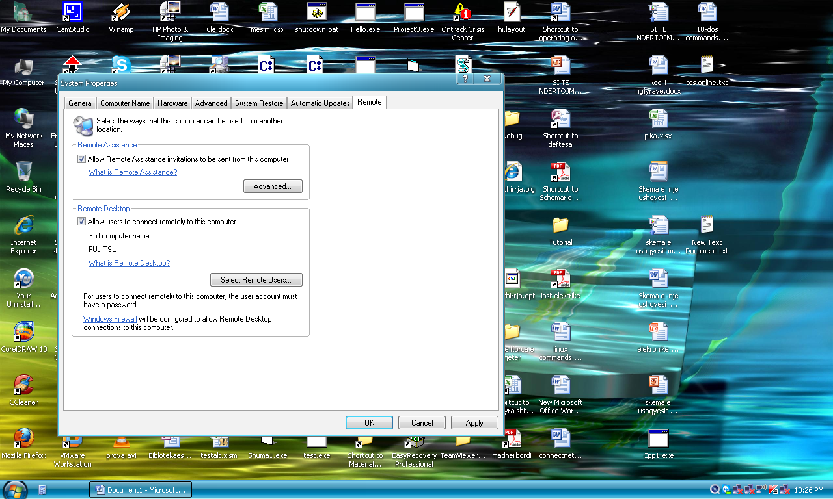

1. Hapim **firewall-in** per sherbimin **remote desktop** tek menuja exceptions, duke check-uar kutizen prane remote desktop.

Rruga:START/CONTROL PANEL/SECURITY CENTER/WINDOWS FIREWALL/EXCEPTIONS

